Załącznik nr 1 do zarządzenia nr 165/2011
Wójta Gminy Kamieniec Ząbkowicki
z dnia 22 sierpnia 2011 r.

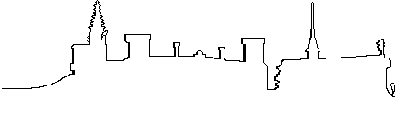
GMINA
Kamieniec Ząbkowicki

INFORMACJA

O PRZEBIEGU WYKONANIA

BUDŻETU GMINY

KAMIENIEC ZĄBKOWICKI

ZA PIERWSZE PÓŁROCZE 2011

*************************

Kamieniec Ząbkowicki - sierpień 2011 roku

